Spielbetrieb beim SV Istein 1920 e.V. (nach CoronaVO Sport)

Als Grundlage gilt allgemein das Hygienekonzept für den Amateurfußball in Baden-Württemberg in seiner jeweils gültigen und aktuellen Version.
Die Kenntnis wird vorausgesetzt, und zusätzlich vom Verein ausgelegt und vorgehalten.
Ergänzend zu den dort genannten Maßnahmen geltende folgende Regelungen:
- Der SV Istein stellt planungstechnisch sicher, dass zwischen einzelnen Spielen ein ausreichender zeitlicher Korridor bereitgestellt wird. Verantwortlich dafür sind ggf. die Hygienebeauftragten, Abteilungsleiter oder die Übungsleiter.
- Alle vereinsspezifischen Anpassungen zum bekannten Hygienekonzept werden allen Beteiligten kommuniziert. Dies geschieht telefonisch, per Mail oder aber mit Hinweis auf unsere Homepage.
- Aufgrund der Gegebenheiten ist die maximal mögliche Zuschauerzahl im abgetrennten Zuschauerbereich auf 350 Personen begrenzt. Ausdrücklich wird darauf hingewiesen, dass die Abstandsregeln im Zuschauerbereich einzuhalten sind. Dies ist mit dieser Zuschauerzahl umsetzbar. Auf dem Kunstrasenplatz ist die Zuschauerzahl auf 200 Personen begrenzt.
- Unsere Gäste und Zuschauer bitten wir um Verständnis, dass die dem Vereinsheim gegenüberliegende Seite der Coachingzone zugeordnet, und somit nicht für Zuschauer zugelassen ist. Auf dem Kunstrasenplatz gilt die Seite zur alten Kläranlage hin als Coachingzone.
- Zuschauern mit Erkältungssymptomen ist das Betreten des Zuschauerbereichs untersagt.
- Das Betreten der Umkleidekabinen/des Kabinentraktes ist nur mit medizinischem Mundschutz möglich. Zusätzlich gilt die 3G-Regel. Alle Anwesenden im Kabinen- bzw. Umkleidetrakt müssen entweder geimpft, genesen oder getestet sein. Von Seiten des Gastvereins erbitten wir, dass das auf der Homepage des SBFV befindliche Dokument „3-G-Nachweis Gastverein“ ausgefüllt unseren Verantwortlichen ausgehändigt wird. Wir gehen im beiderseitigen Interesse und Vertrauen in der Folge davon aus, dass somit alle Anwesenden im Rahmen eines Spiels im Kabinentrakt bzw. in der Umkleide die 3-G-Regeln erfüllen.
- Aktuell bietet der SV Istein KEINEN Laienselbsttest an.
- Weiterhin ist für Training- und Spielbetrieb die Anwesenheit zu protokollieren, von SpielerInnen, Gästen, sowie Betreuerinnen.

Anreise:
Der Treffpunkt der Heimmannschaft wird so koordiniert, dass dieser zeitlich nicht mit der Ankunft der Gastmannschaft zusammen fällt.
Mittels Beschilderung wird außerdem sichergestellt, dass für Schiedsrichter, Gast- sowie Heimmannschaft ein Aufeinandertreffen vermieden wird. Die Beschilderungen sind dabei vor Ort zu beachten.
Den Anweisungen der Verantwortlichen des SV Istein ist Folge zu leisten.
Kabinen/Sanitärtrakt:
In den Kabinen und im Sanitärtrakt gilt die Maskenpflicht für die Gast- sowie Heimmannschaft. Als einzige Ausnahme darf der Trakt ohne Maske verlassen werden, wenn die Abstandsregeln (mind. 1,5m) gewahrt werden und Spieler bzw. Schiedsrichter zum Warmmachen/Spiel die Kabinen verlassen.
Für jede Mannschaft stehen je zwei Kabinen zur Verfügung.
Von den acht zur Verfügung stehenden Duschen dürfen nur die mit einem „X“ markierten Duschen genutzt werden. Es ergeben sich somit vier gleichzeitige Duschmöglichkeiten. Innerhalb von 30 min nach Spielende hat die Gastmannschaft die Möglichkeit zu Duschen.
Danach besteht die Option zu Duschen für die Heimmannschaft.
Fenster in den Kabinen bleiben dauerhaft geöffnet, mindestens zur Kipplüftung.
Der Schiedsrichter hat eine eigene Kabine und Dusche.
Trainerbänke/Technische Zone:
Diese befindet sich auf der dem Vereinsheim gegenüberliegenden Seite. Zwischen den Trainerbänken wird mittels Markierung in Verlängerung der Mittellinie eine Trennung sichergestellt. Zuschauer (also alle nicht im Spielbericht eingetragene Personen) sind in der technischen Zone nicht erlaubt. Insofern sitzplatztechnisch der Abstand von 1,5m nicht eingehalten werden kann, ist das Tragen eines MNS Pflicht, es sei denn die 3G-Regel trifft zu.
Allgemeiner Ablauf:
Alle Personen, die sich in der technischen Zone und auf dem Spielfeld aufhalten, waschen sich gemäß den ausgehängten Anweisungen die Hände, direkt nach dem Treppenaufgang aus den Kabinen rechts.
Nach Spielende ist dieses Procedere zu wiederholen.
In der Halbzeitpause bleiben die Mannschaften entweder in der Technischen Zone, oder aber auf dem Spielfeld.
Nach Spielende betritt die Gastmannschaft unmittelbar die Umkleidekabinen, und hat 30 min Zeit die Duschen zu nutzen. Insofern davon kein Gebrauch gemacht wird, ist das Sportgelände so schnell es möglich ist, zu verlassen.
Zuschauer:
Für die verpflichtende Erfassung der Kontaktdaten ist vorher eine Händedesinfektion vorzunehmen. Entsprechendes Material liegt im Eingangsbereich vor (inkl. Sicherheitsdatenblatt). Es besteht außerdem die Möglichkeit, sich mittels QR-Code zu registrieren, die entsprechenden Informationen dazu sind auf unserer Homepage www.sv-istein.de oder via Facebook zu finden. Das manuelle Eintragen entfällt durch Scannen des QR-Codes beim Betreten des Zuschauerbereiches.
Außerdem ist das Registrieren mittels der luca-App sowie der Corona-Warn-App möglich.
Der Zuschauerbereich ist mit Absperrband markiert. Grob skizziert befindet sich der Zuschauerbereich auf der Fläche zwischen der Baumreihe entlang des Gastronomieaußenbereichs bzw. dem Vereinsheimgebäude bis zu den Werbebanden. In etwa erstreckt sich der Zuschauerbereich somit auf eine Fläche von 60mx6m bzw. 8m.
Nach Spielende ist der markierte Zuschauerbereich unmittelbar zu verlassen.

Technische Zone/Coachingzone
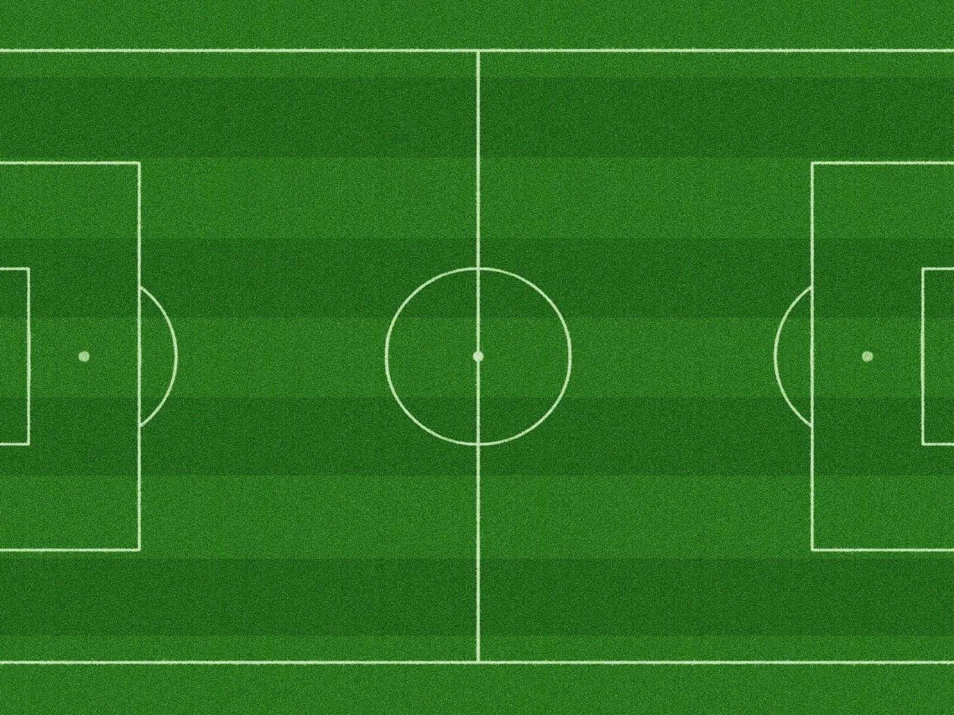
Vereinsheim
Umkleide
Dusche
WC
Zuschauerbereich (max. 350 Personen, bzw. 200 auf dem Kunstrasen)
Neue Straße

Hygienebeauftragte, stellvertretend für die Vorstandschaft
Fabian Elsner Steffen Lucaßen
Version vom 05.09.2021

